

**学 生 实 验 报 告**

**（理工类）**



课程名称： 人机交互技术 专业班级： 15软件工程（Z）

学生学号： 1512001066 学生姓名： 吴跟强

所属院部： 软件工程学院 指导教师： 胡勇

**20 17 ——20 18 学年 第 1 学期**

金陵科技学院教务处制

**实验报告书写要求**

实验报告原则上要求学生手写，要求书写工整。若因课程特点需打印的，要遵照以下字体、字号、间距等的具体要求。纸张一律采用A4的纸张。

**实验报告书写说明**

实验报告中一至四项内容为必填项，包括实验目的和要求；实验仪器和设备；实验内容与过程；实验结果与分析。各院部可根据学科特点和实验具体要求增加项目。

**填写注意事项**

（1）细致观察，及时、准确、如实记录。

（2）准确说明，层次清晰。

（3）尽量采用专用术语来说明事物。

（4）外文、符号、公式要准确，应使用统一规定的名词和符号。

（5）应独立完成实验报告的书写，严禁抄袭、复印，一经发现，以零分论处。

**实验报告批改说明**

实验报告的批改要及时、认真、仔细，一律用红色笔批改。实验报告的批改成绩采用百分制，具体评分标准由各院部自行制定。

**实验报告装订要求**

实验批改完毕后，任课老师将每门课程的每个实验项目的实验报告以自然班为单位、按学号升序排列，装订成册，并附上一份该门课程的实验大纲。

实验项目名称： 停车场管理系统 实验学时： 8

同组学生姓名： 张海权、吴跟强 实验地点： 409-1

实验日期： 10.30、11.6、11.13、11.20 实验成绩：

批改教师： 胡勇 批改时间：

一、实验目的和要求

1. 实验目的

(1) 熟悉图形用户界面的设计原则

(2) 利用一种设计工具完成图形化的用户界面设计

(3) 熟悉可用性评估的基本方法

2. 实验要求

(1) 采用OVID方法进行系统分析及层次结构设计，并记录全过程，；

(2) 完成本实验要求的界面设计，体现界面设计的一般原则；

(3) 进行可用性评估，不断完善；

(4) 撰写本实验的实验报告。

二、实验仪器和设备

微型计算机 + Win7 + Visual Studio + Visio + SQL Server + ……

三、实验过程

**A．** **说明：**

1. 设计开发者在设计开发的时候都要搜集用户需求并记录分析，不断修改完善停车场管理系统的界面设计；
2. 用户负责提出合理化需求和建议，并评估系统的可用性。

分工：（1）设计开发者：张海权；（2）用户：吴跟强

**B．停车场管理系统界面设计部分：**

1. 概述部分：

为了更好的管理停车场，实现相关功能，体现人机交互的特点，本人从用户角度出发，和设计开发者不断的交流，完善停车场管理系统，从而更好的实现停车场的界面设计。

1. 停车场提出需求：

（1）信息需求。车场的信息主要有车场名称，车位总数，空车位数，停泊位数，预约位数。车辆列表（车牌号，车位，累积小时）。车场中每个车位区的车位图，每个车位区的空车位的状态。例如：某停车场有200个车位，当前空车位192，停泊位数7，预约位数1，……

（2）显示需求。车辆出场时，面板显示车辆车牌号码，入场日期和时间，以及累计时间，并显示计时收费金额，系统支持打印发票。车辆入场或预约入场时，要记录车牌号码，入场日期，入场时间，预约时长等，并指定车位。操作员可以根据区位，来选择查看车位图（A区~J区），有车和空车位用不同的符号表示，并在车位区状态栏上显示数量。面板显示全部车辆列表，并可查询检索车辆。例如：值班员张小刚正在处理2016年6月12日入场的车辆“苏A0909X”，该车入场时间是10:32，累计时间1.2小时，计时收费6.0元，使用A05车位，A车位区状态栏自动显示该车位置信息，以及所在车位区4个位有车，20个位是空车位，……

* 1. 自身充当用户角色分析

该系统的用户为偶然型用户（需停车在停车场的用户），既不需要计算机应用领域的专业知识，遍布各种年龄层次、文化背景、职业特征和爱好等。

* 1. 用户体验流程
     1. 用户的观察和分析

通过与其他用户的讨论，代表其他用户表述了对于停车场的需求。

* + 1. 设计

设计者通过visio设计界面，并加入交互功能。

* + 1. 实施

实施阶段，根据开发者的界面原型，用户提最新的建议，系统原型进入最后的调整。

1. 界面设计阶段

界面设计阶段采用迭代设计，设计者通过用户的不断的建议进行完善。

* 1. 了解界面设计原则：

(1).界面要具有一致性

(2).常用操作要有快捷方式

(3).提供必要的错误处理功能

(4).提供信息反馈

(5).允许操作可逆

(6).设计良好的联机帮助

(7).合理划分并高效地使用显示屏幕

WEB界面设计原则：

(1).以用户为中心

(2).一致性

(3).简洁与明确

(4).体现特色

(5).兼顾不同的浏览器

(6).明确的导航设计

* 1. 模型设计阶段

（从用户的需求角度，设计者设计出停车场模型，根据开发者设计出的模型，从用户角度进行提出合理化建议，进行进一步完善）

1. 停车场主界面

作为用户来说，希望进入停车场主界面之后，对于车位的大体的情况有一点了解，可以直观的进行区位查看，从而方便进行车位预约，同时允许操作可逆。可以进行车辆检索，查看车辆停车的相关信息，同时需提供帮助按钮，在使用者不熟悉的情况下，可以从中获取到帮助信息。所以开发者设计出了下面这张图：

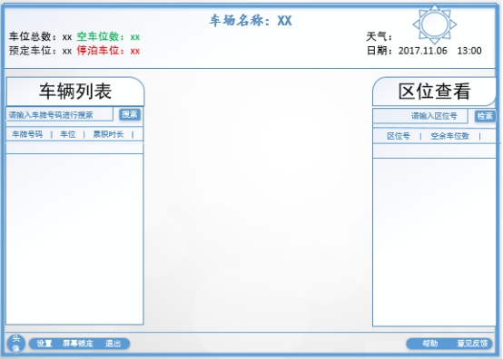

提出建议：主界面需要直观的了解到下一步操作，所以建议设计者在主界面加入“预约通知、车辆入场、车辆出场以及车区图” 等按钮，方便使用者进行下一步操作。

修改之后的图如下：

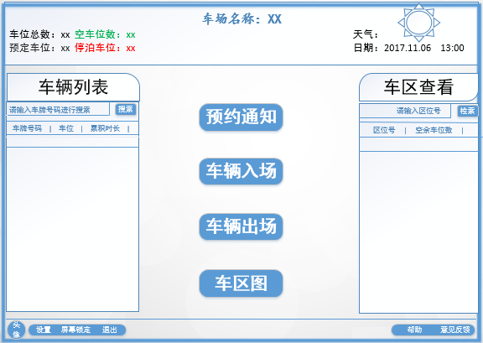

在本部分可以设计一张区位分布图，即下面的车区车位图。

1. 车位图：

查看车位图，从用户的角度，希望车位区和空车位、预约车位、已占车位有明显的提示，颜色的差别对于用户来说更加的直观。所以设计开发者设计出了下面这张图：

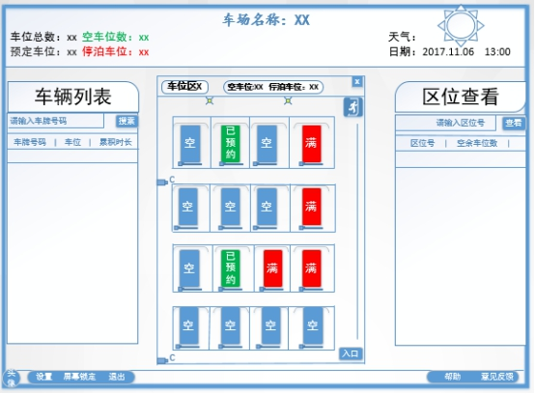

建议：当车位分配如图所示的时候，车主寻找车位的时候会产生困难，建议对车位进行编号分区，并且改变车位的形式，这种模式虽然直观但是在发生火灾等事故的时候，快速逃生的可能性较小（这让我联想到了南京南站的停车场的模式，直观但是不能做到井井有条）

可以采用弧度模型，容易避免很多不必要的问题。

改进之后的车位图如下：

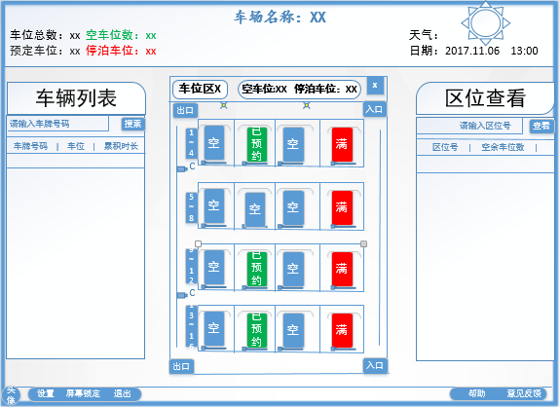

（3）车区图：

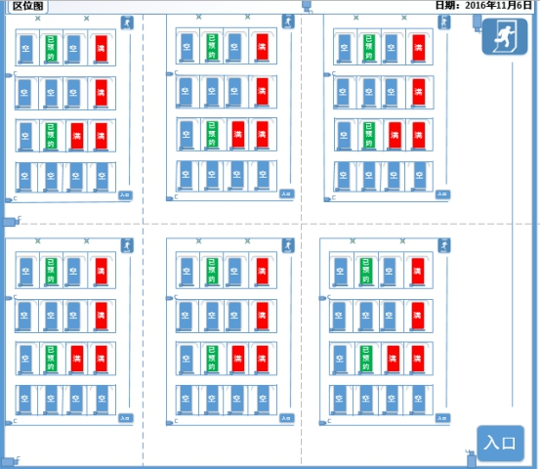

建议：有点紧密单调，没有合理的划分和使用屏幕。关于入口部分，考虑到用户的体验，建议多设置一些入口，改变车位分布的形式。

改进如下：

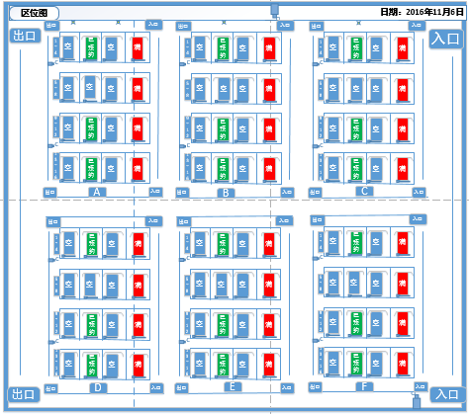

（4）车辆入场界面：

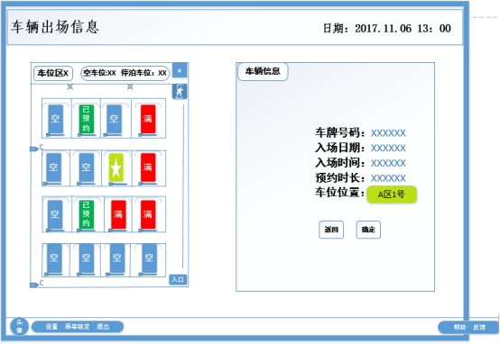

建议：左上角出场改为入场，右边的A区1号，显得有点突兀，颜色可以改一下，改成突出字体颜色试试。对于左边的图，当选中某一区位车位的时候，直接跳转到完善预约信息界面，填写完预约的时候，再次提示右图，直至用户确定。

改进如下：

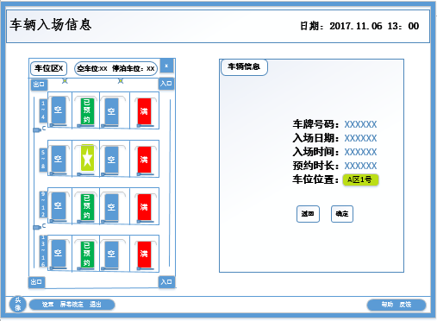

（5）车辆出场界面：

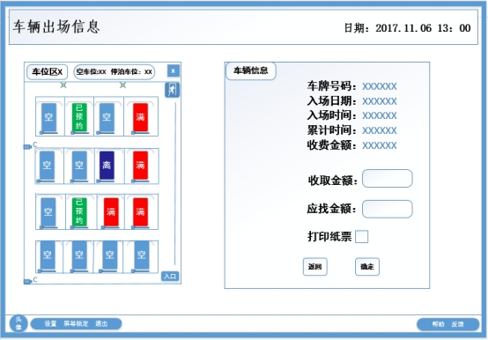

建议：当车主准备开车出库的时候，先显示的是应收费金额，等车主付费之后才提示收取金额并提示应找金额，并提示是否打印车票。

改进之后：

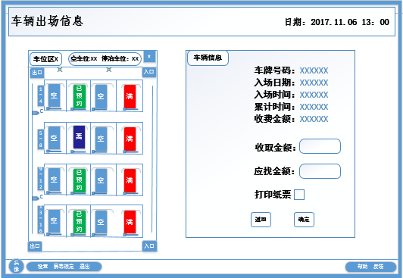

（6）入场活动图：

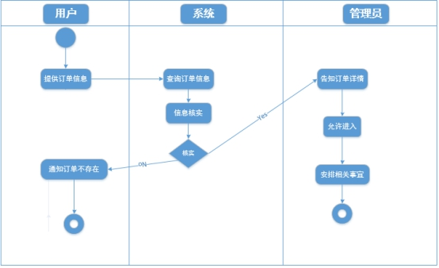

（7）未登录状态下的车辆预约界面：

本部分是用户在手机端完成操作，对于已知的停车场，希望空车位一目了然，当使用者未注册或者在未登录的情况下可以对停车场内的空闲车位进行预约、了解每个区的车位分布情况，于是有了下面的预约设计：

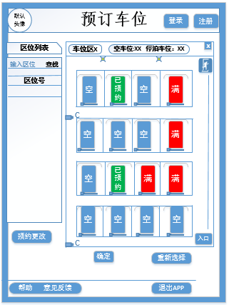

用户在提出预订车位的同时提供修改车位信息。

（8）车辆预约界面：

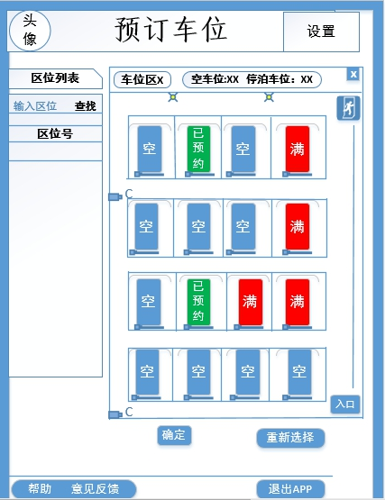

建议：用户在提出预订车位的同时提供修改车位信息。二次修改如下：

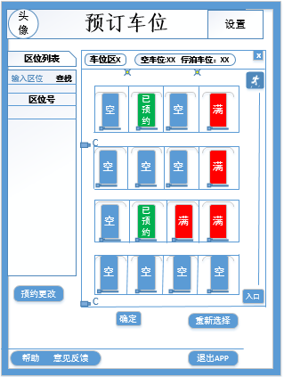

（9）预约活动图：

从自身为用户出发，和设计者商量，得到下面的这张预约活动图。使用者在预约车位完成时，即快速得到响应，获取到预约通知。

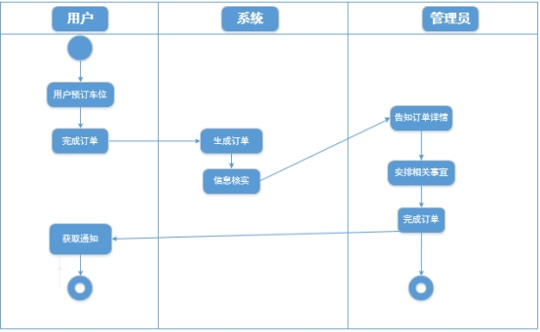

1. 进行可用性分析和评估

可用性评估定义：特定的用户在特定的环境下使用产品并达到特定目标的效力、效率和满意的程度。

可行性评估的方法：既有不需要用户参与的诊查式方法，如用户模型法、启发式评估、认知性遍历及行为分析等；也有需要用户参与的测试式评估方法，如放声思考法、用户测试、问卷调查和访谈法等。

本停车场采用的可行性评估方法是放声思考法，放声思考法也成为边做边说法，这是一种非常有价值的可行性工程方法。在进行这种测试的时候，用户一边执行任务一边大声说出自己的想法，采用这种方法能够发现其他测试方法不能发现的问题。根据系统的迭代设计，用户参与到设计开发的过程中来，提出的需求得到了实现，满足了用户对停车场管理系统的需要，该人机交互达到了用户的预期目标，以及实现这一目标的效率与便捷性。综上，可用性得到体现。

四、实验结果与分析

实验结果：通过用户的不断的提出想法、设计开发者进行完善改进，停车场管理系统得以界面设计实现，体现了用户和设计者的集体思路。

不足之处：带有主观性，有些问题未考虑完全，比如若使用者不了解停车场的位置，可以增加一个导航功能等等，在实际问题中还需要继续完善。

心得体会：

这次实验，体验了用户在系统设计阶段的重要性，用户提出的建议对于设计开发者是非常重要的，也是在之后运用于实际生活中起到了至关重要的作用。过程中因为设计者和用户在思维上存在问题不统一，有些想法不能得以实现，不过在相互交流过程中，将系统的功能进行了更好的完善。

经过这次的学习，我对于人机交互也有了更多的了解，体会到了交互在软件开发过程中的重要性，希望在今后，自己能够更好的从用户角度出发，完成更适合使用对象的软件系统。